ISABELLI MARIANE BOETTCHER 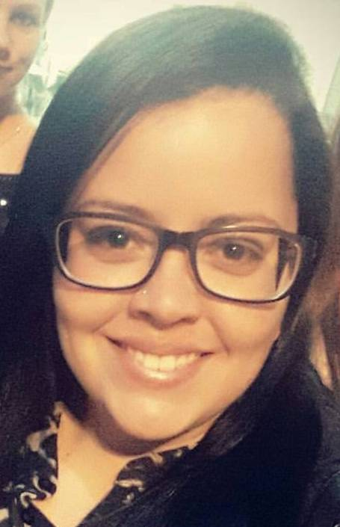

Rua: Florianópolis, 147
Bairro: Centro
Balneário Piçarras - SC
CEP: 88380-000
Condução própria
27 anos
Solteira
(47) 99908-7430
(47) 3345-2733 (res.)

OBJETIVO PROFISSIONAL

Setor operacional ou administrativo.

FORMAÇÃO

Ensino Médio completo
Instituição: Bom Jesus São José
Local: Rio Negro – PR

Ensino Superior Sistemas de Informação completo
Instituição: UnC – Universidade do Contestado
Local: Mafra - SC

CURSOS

- Informática
CANAL C Cursos e Treinamentos
2003
- Montagem de microcomputadores
CANAL C Cursos e Treinamentos
2003
- Italiano
CEMMA – Centro de Educação do Município de Mafra
2004
- Secretariado executivo
CANAL C Cursos e Treinamentos
2009
- Assistente administrativo
CANAL C Cursos e Treinamentos
2010
- Oratória
CANAL C Cursos e Treinamentos
2010

- Hardware
CENAIC
2011

- Web Designer
CENAIC
2011
- Gestão de Empresas
CANAL C Cursos e Treinamentos
2012
- Curso Técnico em Administração Subsequente
Colégio Estadual Barão de Antonina
2014
- Liderança e Gestão de Pessoas, O Profissional Competente e Trabalho em Equipe
Projeto Superação
2016

EXPERIÊNCIA PROFISSIONAL

- AWB Mecânica e Manutenção Industrial Ltda
Função: Auxiliar Administrativa.
Período: 1 ano (2011/2012)
- JRC Auto Peças
Função: Expedição.
Período: 3 meses (2012/2013)
- Susin Hotel
Função: Recepcionista e auxiliar administrativa.
Período: 1 ano e 10 meses (2014/2016)
- Hotel Emacite Flex
Função: Recepcionista.
Período: 7 meses (2016)

